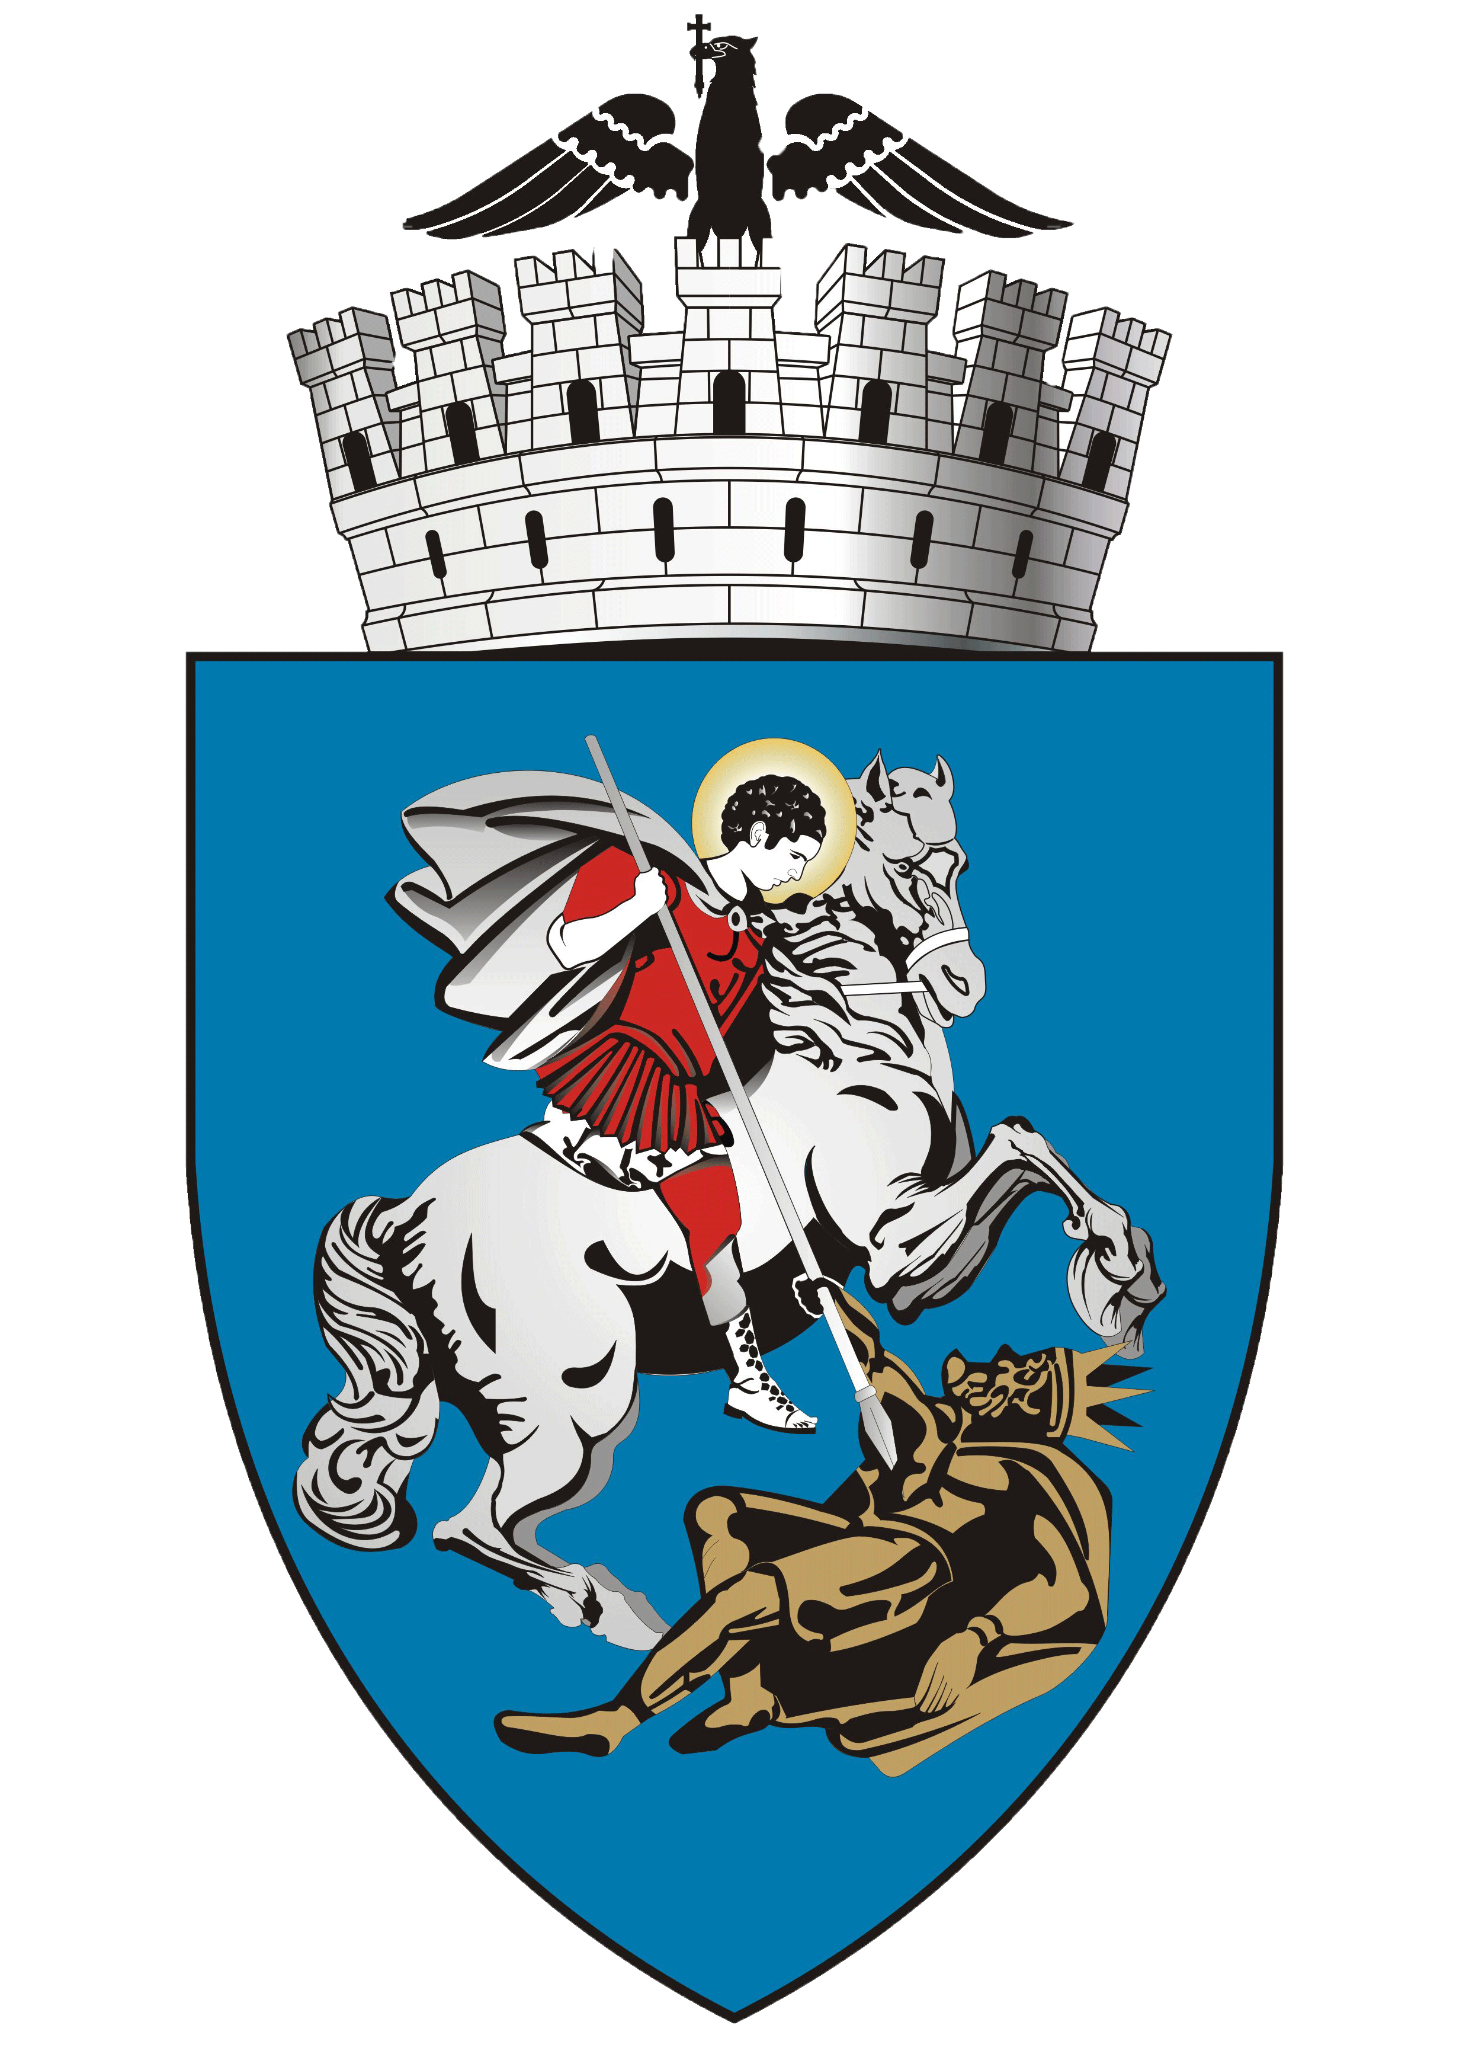
MUNICIPIUL CRAIOVA
PRIMĂRIA MUNICIPIULUI CRAIOVA
Str. A.I. Cuza, Nr. 7 Tel.: 40251/416235
Craiova, 200585 Fax: 40251/411561
consiliulocal@primariacraiova.ro
www.primariacraiova.ro

23.03.2020

COMUNICAT DE PRESĂ
Primăria Craiova – în sprijinul craiovenilor de peste 65 de ani

Venim în sprijinul craiovenilor de peste 65 de ani cu un nou număr de telefon la care se poate solicita ajutorul, în caz de nevoie – 0351.171.892.

O echipă operativă, formată din angajați ai Direcției Generale de Asistență Socială și ai Serviciului de Situații de Urgență din cadrul Primăriei Craiova, este pregătită să intervină în sprijinul dumneavoastră.

Acest info-line este special destinat pentru situații deosebite și pot suna toți cei interesați, dar în mod deosebit, persoanele de peste 65 de ani, fără susținători. Apelurile se pot efectua între orele 8:00 și 22:00, urmând ca în timpul nopții să fie valabil Telefonul Cetățeanului 0251.984.

Foarte important!!!!!!! Telefonul Cetățeanului - 0251.984 - este în continuare valabil, iar numărul 0351.171.892, din rețeaua DIGI, este alocat de autorități ca o măsură suplimentară de apelare în caz de nevoie, pe perioada stării de urgență!

Linii speciale:
0251.984
0351.171.892

Serviciul Imagine
Primăria Craiova

.

